*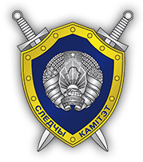***АБИТУРИЕНТУ**

**2025**

**Витебский районный отдел**

**Следственного комитета**

**Приглашает юношей, которым в 2025 году исполняется (либо исполнилось) 17 лет, получающих (имеющих) в 2025 году общее среднее, профессионально-техническое либо среднее специальное образование, не имеющих противопоказаний по состоянию здоровья, для поступления   
на СЛЕДСТВЕННО – ЭКСПЕРТНЫЙ ФАКУЛЬТЕТ   
в УО «Академия МВД Республики Беларусь» на специальность «Правоведение» со специализацией «Судебно-прокурорско-следственная деятельность», квалификация «Юрист»   
с последующим прохождением службы в подразделениях Следственного комитета Республики Беларусь.**

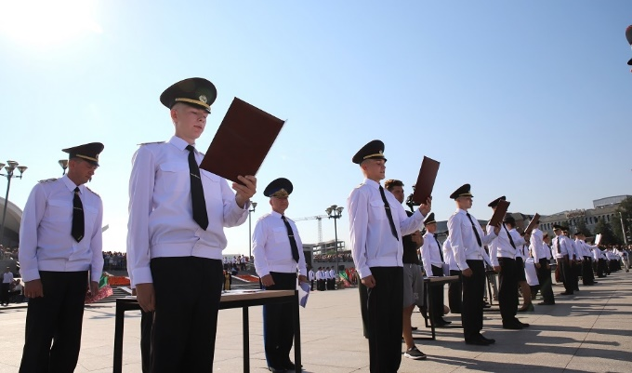**Абитуриенты зачисляются на дневную**

**форму обучения на основе общей суммы**

**баллов по результатам:**

**- среднего балла аттестата;**

**- ЦЭ по предметам:**

русский (или белорусский) язык,

иностранный язык

**- ЦТ по предмету:** обществоведение

**Наши преимущества:**

*- бесплатное высшее юридическое образование;*

*- полное государственное обеспечение на период обучения;*

*- гарантированное трудоустройство и достойная оплата труда;*

*- социальная защита для сотрудников и членов их семей;*

*- отсутствие необходимости прохождения срочной военной*

*службы в Вооруженных Силах.*

**По вопросам поступления**

**обращаться в Витебский районный отдел Следственного комитета**

**адрес: г. Витебск, пр-т Московский, д. 51А,**

**тел. 8 (0212) 46 22 87, 8 (029) 710 13 62**